云录像机
UL-7016NH-H1

产品特色
- 满足公共安全监控的基本要求
- 使用业界先进SOC技术，系统更稳定
- 支持H.265的视频接入
- 支持远程升级
- 支持老门店第三方IPC接入
- 支持8T大容量硬盘
- 支持通道上下线告警

产品参数
功能 |  | 详述
产品型号 |  | UL-7016NH-H1
产品名称 |  | CVR主机
解码 | 视频解码 | H.265/H.264
 | 解码能力 | 2 x 4MP@30,4 x 1080p@30,8 x 720p@30, 16 x D1@30
 | 音频解码 | G.711
实时预览 | 通道视频 | 实时预览1/4/8/16路通道视频；
 | 预览声音 | 实时预览可开关通道图像声音；
 | 双码流 | 实时预览可以切换主子码流传输；
回放下载 | 同步回放 | 16路
 | 录像分辨率 | 5MP/3MP/1080P/1280×1024/960P/720P/960H/D1/CIF
设备配置 | 设备重启 | 支持远程重启NVR设备
 | 恢复出厂设置 | 支持简单恢复和完全恢复设备出厂设置
 | 远程升级 | 支持通过设备固件进行远程升级
 | 信息获取 | 支持远程获取设备工作状态（版本信息、IP地址、MAC、DNS）
 | 校时协议 | 支持NTP网络校时协议
硬盘 | 硬盘接口 | 支持1个SATA接口
 | 硬盘容量 | 最大支持8TB的硬盘
外部接口 | HDMI输出 | 1路HDMI分辨率：1024x768、1280x1024、1920x1080、3840x2160
 | VGA输出 | 1路VGA 分辨率：1024x768、1280x1024、1920x1080
 | 网口 | 1个10M/100M/1000M自适应以太网电口
 | 接入带宽 | 112Mbps
 | USB接口 | 2个USB 2.0
 | 报警输入输出 | 无
其他 | 电源 | DC 12V/1.5A
 | 功率 | ≤ 10W（不含硬盘）
 | 工作环境 | ·-10℃~50℃；10%~90%无凝结
 | 尺寸 | 300mm（宽）×248mm（深）×45mm（高）

产品尺寸
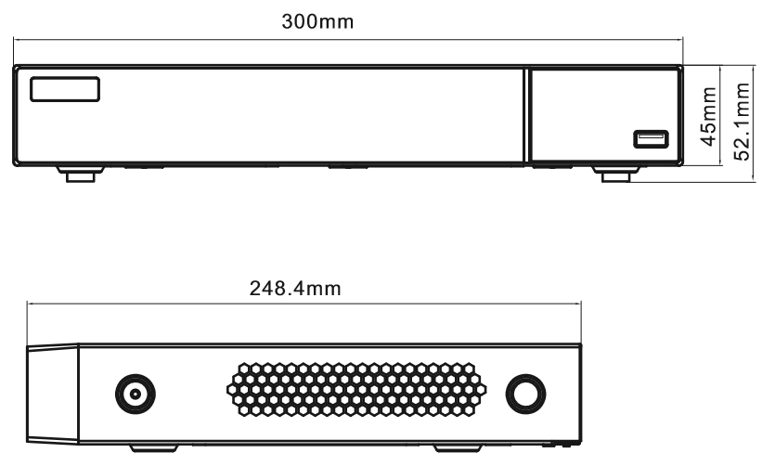

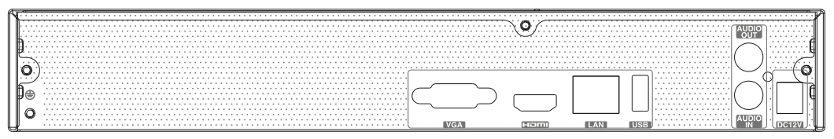

上海悠络客电子科技股份有限公司
©2019上海悠络客电子科技股份有限公司版权所有 保留一切权利
免责声明：虽然我司试图在本资料中提供准确的信息，但不保证资料的内容不含有技术性误差或印刷性错误，为此我司对本资料中的不准确不承担任何责任。我司保留在没有通知或提示的情况下对本资料的内容进行修改的权利。
客户服务热线
400-821-8888
维修热线
400-821-3529
地址：上海市徐汇区虹梅路1801号凯科国际大厦11楼
网址：www.ulucu.com
新零售新门店
人工智能平台

